Профилактика нарушения осанки у детей дошкольного возраста.

Болезни позвоночника – одна из основных причин потери трудоспособности, ухудшения качества жизни и инвалидности. Очень часто предрасполагающими факторами этой патологии являются различные нарушения осанки, проявляющиеся еще в детском возрасте. Совершено, очевидна актуальность воспитания правильной осанки у детей, своевременное выявление нарушений и их активно устранение.

Осанка считается нормальной, если голова держится прямо, грудная клетка развернута, плечи находятся на одном уровне, живот подтянут, ноги разогнуты в коленных и тазобедренных суставах. | 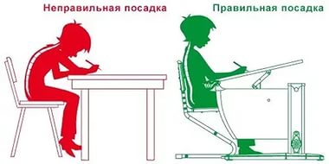

Осанка человека не только сказывается на красоте его фигуры, внешнем облике, но и оказывает прямое влияние на его здоровье.

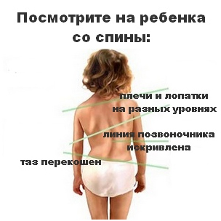 | К чему приводит неправильная осанка:  - боль в нижней части спины, остеохондроз, сколиоз;  - нарушения дыхания и кровообращение;  - задержка роста;  - боль в спине, шеи, головная боль;  - хроническая усталость.
Формирование осанки у человека продолжается в течение всего периода роста. Уже к концу первого года жизни у ребенка образуется четыре естественных (физиологических) изгиба позвоночника: шейный и поясничный - выпуклость вперед, грудной и крестцового -копчиковый – выпуклость назад. Кристцово – копчиковый кифоз формируется первым, еще на этапе внутриутробного развития. Когда ребенок научится понимать и удерживать головку, появится шейный изгиб (лордоз) позвоночника. Грудной кифоз формируется во время сидений малыша, а поясничный лордоз, когда он начинает ползать, становится на ноги и ходить.
Четкие, естественные изгибы позвоночника образуются к 6-7 годам жизни ребенка. Они играют очень важную роль в предохранении внутренних органов и головного мозга от толчков и сотрясений, так как позвоночник приобретает способность пружинить при движениях стоп.
Дефекты осанки могут отрицательно влиять на состояние нервной системы. При этом маленькие дети становятся замкнутыми, раздражительными, капризными, беспокойными, чувствуют себя неловкими, стесняются принимать участие в играх сверстников. Дети постарше жалуются на боли в позвоночнике, которые возникают обычно после физических или статических нагрузок, на чувство онемения в межлопаточной области.

Причины нарушения осанки
Поскольку осанка нарушается еще в детстве, то причины этого связаны с тем, насколько правильно родители организовали развитие ребенка. Причины нарушения осанки:
- сидячий образ жизни без физической активности ребенка;
- неправильные положения спины при ходьбе, сидении за столом, стояние на одной ноге с отставленной другой, сутулость, таскание тяжестей, тяжелых ранцев на одном плече — все это приводит к ассиметрии тела
- слишком мягкий матрац, который способствует неправильному положению позвоночника во время сна. Матрац должен быть твердым, желательно ортопедическим
- лишний вес, создающий дополнительную нагрузку на позвоночник
- врожденные болезни (вывих тазобедренного сустава)

Лечение и профилактика
При подозрении на нарушение осанки, искривление позвоночника, нужно обратиться к врачу для более подробной диагностики. Как правило, все поправимо, хотя и стоит немалых усилий. Это и массаж, и лечебная физкультура, и различные физические нагрузки для развития мышечного корсета.
Для профилактики с детства стоит обратить внимание на осанку ребенка и успеть предупредить искривление позвоночника путем организации чада в различные спортивные секции.
Следует проводить и профилактику плоскостопия, так как уплощение стопы нарушает опорную функцию ног, что сопровождается изменением костного скелета таза и позвоночника. Упражнения для профилактики плоскостопия проводятся в начале и в конце комплекса оздоровительной гимнастики.

